\* Xem bên Notion có chỉ chi tiết về source code

* Bên cạnh đó nhóm cũng sử dụng thêm việc xác nhận thay đổi mật khẩu qua email, vì nếu không kẻ tấn công chỉ cần có được địa chỉ email trong cơ sở dữ liệu là đã có thể đổi mật khẩu và xâm nhập vào tài khoản người dùng.
* Sau khi bấm nút cập nhật, trang web sẽ gửi cho email người dùng một mã xác nhận

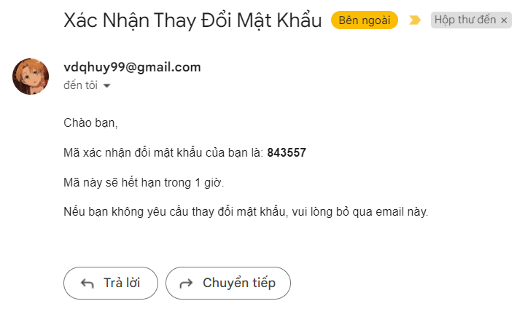

Việc của người dùng chỉ cần nhập đúng mã xác nhận là có thể thay đổi mật khẩu thành công

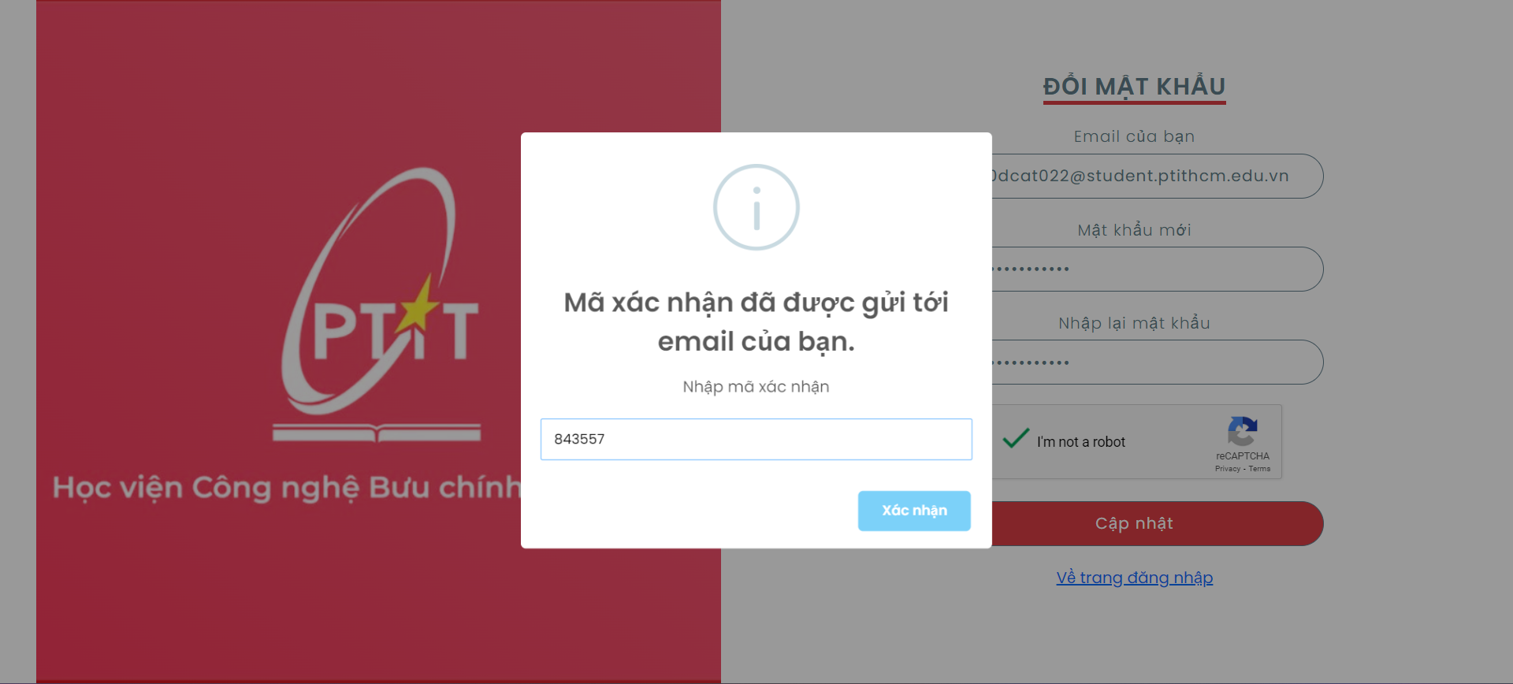

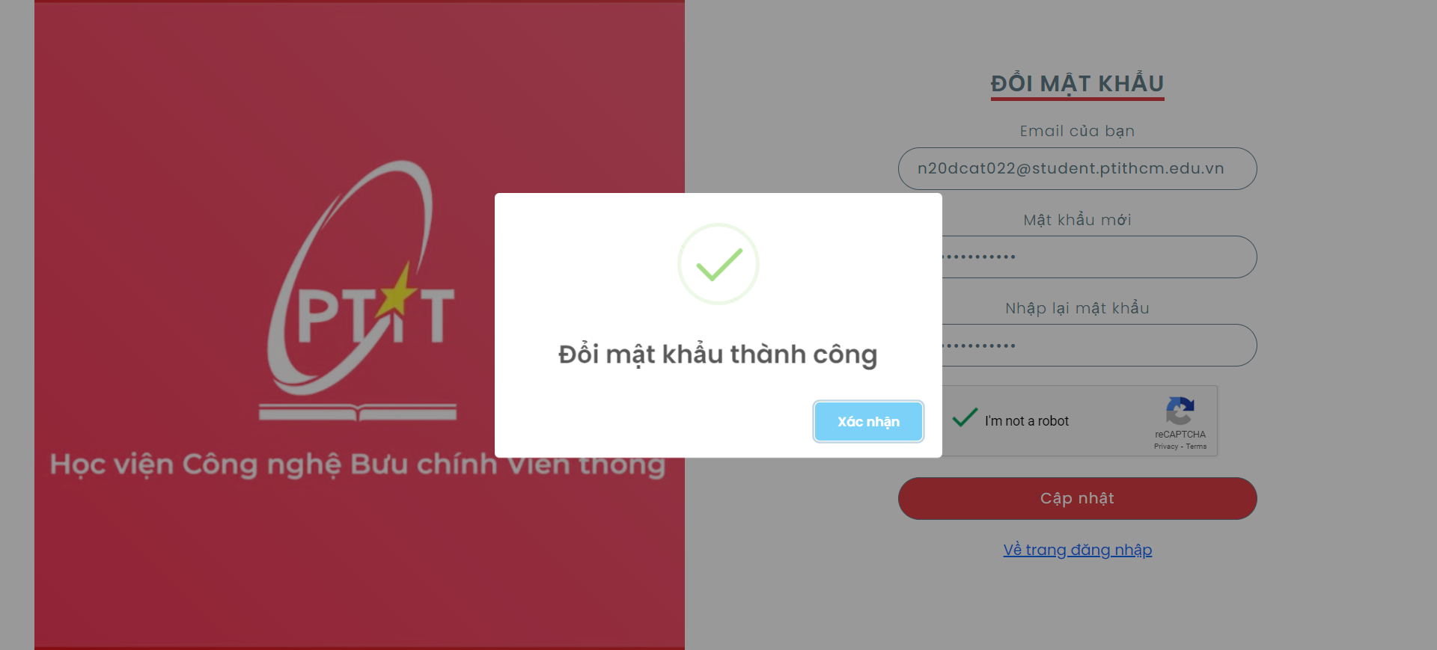

* Source code thiết lập gửi email trên Back-end

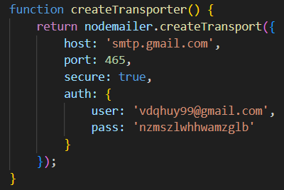

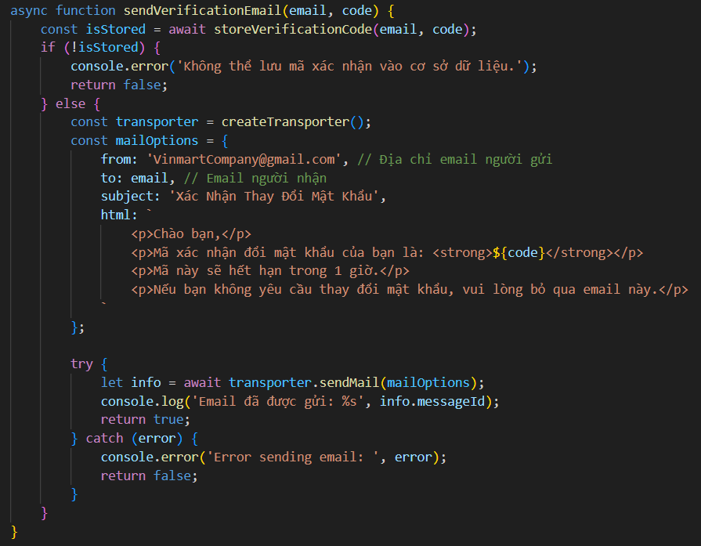

* Source code thiết lập kiểm tra mã xác nhận trên Back-end

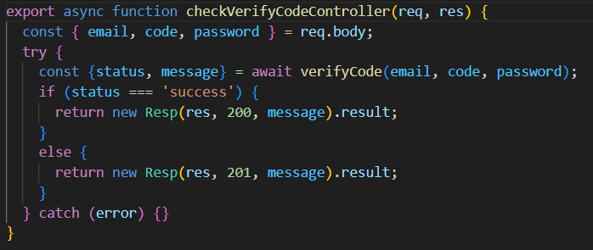

* Source code thiết lập gửi mã xác nhận trên Front-end

